Activité 17C : Pression lors d’une plongée
Les plongeurs sont équipés d’un profondimètre : par une mesure de pression, cet appareil permet de déterminer la profondeur à laquelle se trouve le plongeur.
Quelle est la relation entre la différence de pression de l’eau et la différence de profondeur ?

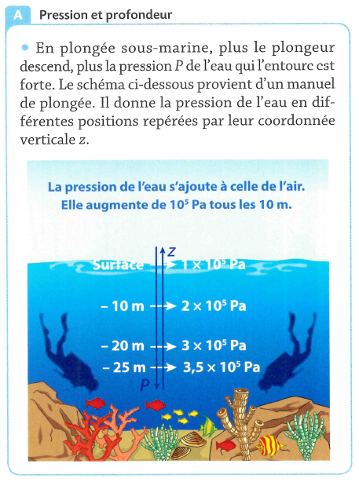
Données :
Intensité de pesanteur : g = 9,81 N.kg⁻¹
Masses volumiques : $ρ_{eau}=1000 kg.m^{-3}$
$$ρ_{eau salée}=1030 kg.m⁻³$$
Notion scientifique

La loi fondamentale de la statique des fluides :

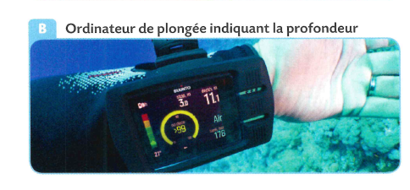

- À l’aide de l’animation, déterminer quel sont les paramètres qui font varier la pression dans un fluide incompressible.

- Mesurer la pression pour différentes profondeurs et regrouper les valeurs dans un tableur.

- Tracer la représentation graphique et déterminer son équation.

- Les mesures réalisées lors de l’expérience précédente sont-elles compatibles avec la loi fondamentale de la statique des fluides ? Identifier chacun des termes.

- Conclure : Quelle est la relation entre la différence de pression de l’eau et la différence de profondeur ?

